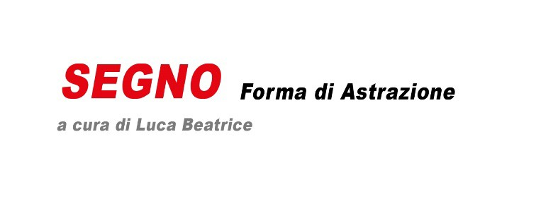

Achille Perilli – Carla Accardi – Piero Dorazio – Giorgio Griffa – Sergio Fermariello – Paolo Bini

Flora Bigai Arte Contemporanea Dall’8 luglio al 30 agosto 2023
Inaugurazione: sabato 8 luglio ore 19

Una rivisitazione della pittura astratta italiana nei suoi anni migliori e anche una sua riattualizzazione nel presente. Così, Segno. Forma di Astrazione, la nuova mostra di Flora Bigai Arte Contemporanea nell’estate di Pietrasanta, a cura di Luca Beatrice.
Il secondo dopoguerra fu teatro di un dibattito serrato, a tratti aspro, tra i pittori che si esprimevano con la figurazione, ritenendola indispensabile per un’arte didascalica e immediata, che aveva fatto tesoro del realismo e del rapporto con la politica espresso dal Picasso di Guernica a partire dal 1937. Se questa sembrò a lungo la linea dominante, proprio a partire dal ’46 si affacciò al mondo dell’arte italiana la nuova generazione astratta, che voleva dialogare con le espressioni europee (Informale) ed americane (il nascente Espressionismo Astratto). Nel 1947 viene fondato il gruppo Forma 1 dal nome della rivista, uscita in un solo numero nel marzo, e tra i suoi componenti si registrano le presenze di Carla Accardi (1924-2014), Piero Dorazio (1927 – 2005) e Achille Perilli (1927-2021). Si proclamarono “formalisti e marxisti, convinti che i termini marxismo e formalismo non siano inconciliabili”.
Per decenni Dorazio e Perilli sono stati tra i migliori interpreti dell’astrazione italiana e a tratti internazionale, mentre Accardi oltre a essere stata una delle prime artiste donne riconosciute unanimemente dalla critica, militante femminista, rappresenta quasi un anello di congiunzione tra la pittura astratta e le neoavanguardie degli anni ’60, in particolare l’Arte Povera. Proprio questo passaggio epocale, che si identifica nel superamento della pittura, coinvolge il torinese Giorgio Griffa (1936) la cui estetica coerente e rigorosa si incrocia con il movimento della Pittura analitica e, soprattutto, si presenta come una riflessione concettuale, scientifica e matematica. Oggi Griffa è considerato, a livello internazionale, uno degli artisti più importanti della sua generazione.
Testimonianze di ricerca astratta, seppur con altri presupposti teorici, interessano anche le generazioni più recenti. Sergio Fermariello (1961) comincia a lavorare negli anni ’90 (nel 1991 partecipa a Metropolis al Martin Gropius Bau di Berlino, nel 1993 sala personale alla Biennale di Venezia) e il suo linguaggio non può essere analizzato senza il passaggio epocale della Transavanguardia, che negli anni ’80 restituisce centralità alla pittura figurativa. Tra le espressioni odierne si distingue Paolo Bini (1984), vincitore del Premio Cairo nel 2016 e protagonista di una importante personale alla Reggia di Caserta nel 2017, Le sue opere, composte in un processo quasi scultoreo, sono realizzate attraverso l’aggiunta di sezioni di nastri di carta a cui si sovrappongono diverse pennellate che gesto dopo gesto risultano addensate, allargate, alternate o accostate.
Via Garibaldi 37 Pietrasanta (Lu) Tel +39 0584 792635 Orari : 10.00/13.00 – 17.30 /24.00
Wwwflorabigai.it – info@florabigai.it

